Использование элементов молодежной культуры
как средство повышения интереса к предмету

Тюжина Екатерина Дмитриевна, преподаватель биологии
ГБПОУ «Дзержинский техникум бизнеса и технологий»

Преподаватели цикла общеобразовательных учебных дисциплин системы СПО часто сталкиваются с проблемой низкой мотивации обучающихся к изучению предмета, либо отсутствием интереса к дисциплине. Студенты только что покинули школу, где сталкивались с теми же дисциплинами, и изучать их снова, как правило, слабо настроены. Повысить интерес к предмету и смотивировать студентов можно, используя наряду с традиционными методами и нетрадиционные. Примерами последних могут служить два пути: использование мем-культуры и применение узнаваемых подростками образов.

- Использование мем-культуры

Основная черта мышления современных подростков – его «виртуализация» и клиповость. С одной стороны, это бич современного поколения, в том числе педагогов и родителей. Современный подросток, проводя большую часть времени в социальных сетях и Интернете, легче воспринимает картинки и схемы, нежели страницы убористого текста. Клиповый тип мышления развивается при частом просмотре непродолжительных видеороликов, разрозненных новостных заметок, беглом восприятии различных заголовков, пролистывании фидлент и страниц друзей в социальных сетях, чтении кратких пересказов литературных произведений и т.п. В то же время, в любой отрасли есть свой специфический юмор, который опирается на знания и опыт этой отрасли. Обладая определенными знаниями, этот юмор легко понять, а поняв – запомнить. Этот специфический юмор можно облечь в доступную для восприятия подростками форму – мем. Это слово сейчас у всех на слуху, многие, особенно молодые люди, часто используют «вирусные» фразы и картинки при общении между собой, поэтому использование мема как средства повышения интереса к предмету и облегчения восприятия материала может быть обосновано.
Мем – это быстрая передача информации в текстово-графическом, музыкальном или видео формате. Самая распространенная и привычная форма мема – картинка с текстом. Задача мема – охватить внимание как можно большего числа людей, то есть выделить тех, кто с Вами на одной волне. Таким образом, на этой «волне» могут оказаться преподаватель, дисциплина и студенты. Последние, опираясь на приобретенные знания, смогут закрепить и усвоить их в наиболее понятной для них форме, либо запомнить трудно усваиваиваемую информацию благодаря узнаваемому образу. К тому же, получаем приятный бонус – эмоциональную разгрузку на учебном занятии, которая периодически необходима обучающимся, особенно при изучении сложного материала.
Как использовать. Мем можно использовать в качестве дополнительного домашнего задания из раздела «для удовольствия», карточки-задания для проверки или закрепления усвоенного материала, «счастливого билета» при проведении промежуточной аттестации, для проведения тематических викторин и предметных недель, а так же предложить обучающимся в качестве опорного конспекта для фиксации информации.
В своей педагогической деятельности я применяю мемы по дисциплине «Биология» (рисунок 1-5).

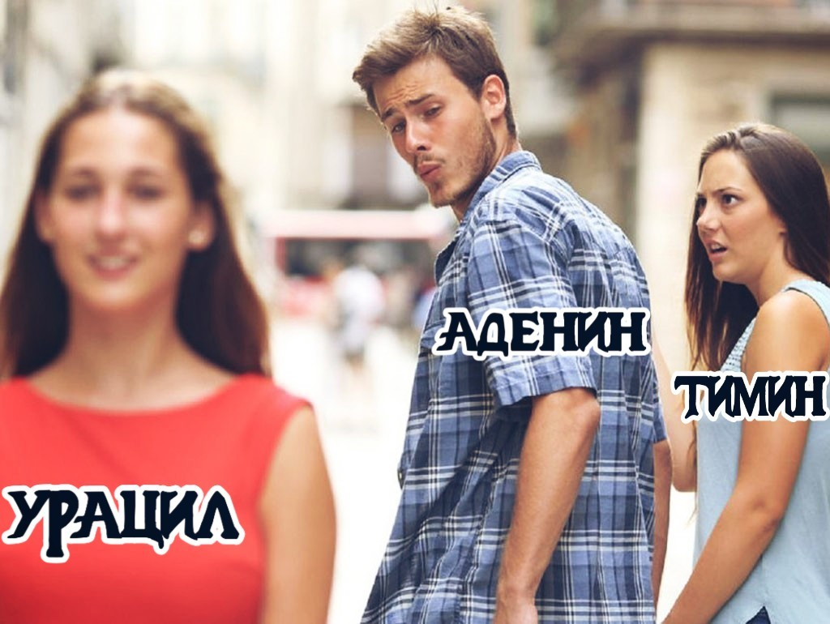
Рисунок 1 – Мем, созданный в качестве дополнительного домашнего задания по теме «Генетический код», автор Шкляр С. (Основа – мем «Distracted Boyfriend»)

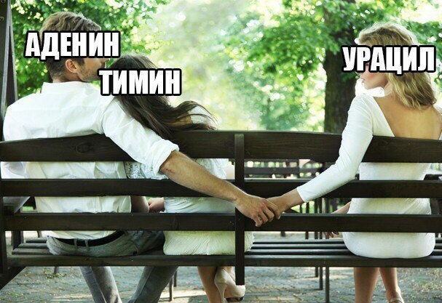
Рисунок 2 – Карточка-задание по теме «Генетический код». Объяснить смысл мема (основа – мем Distracted Boyfriend)
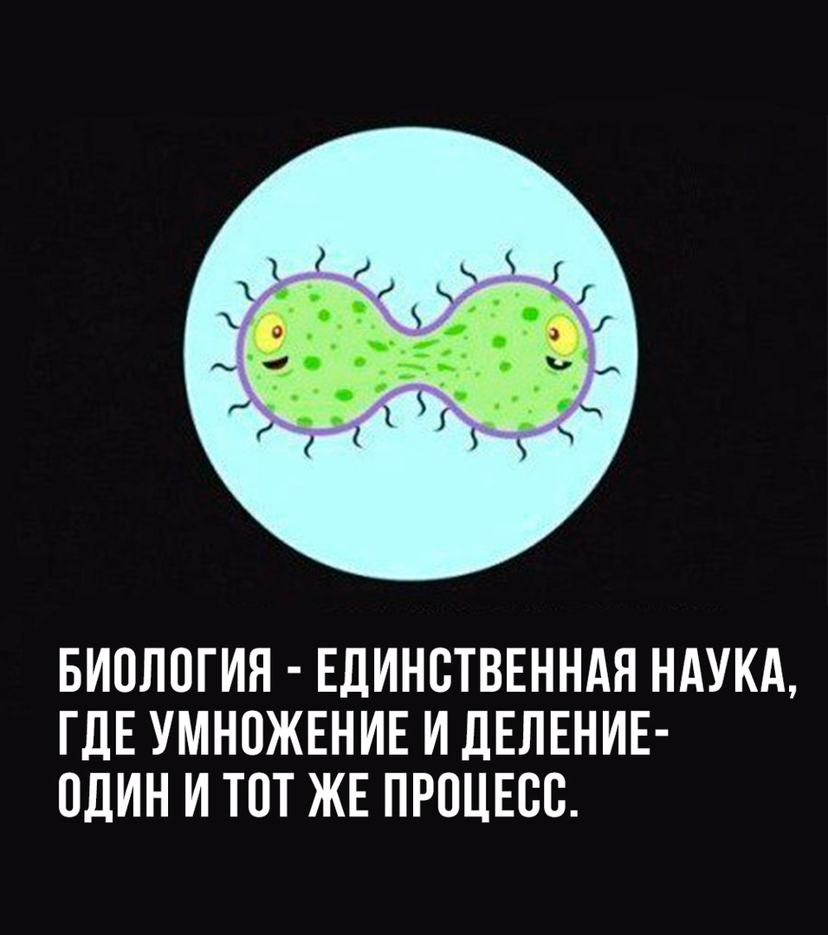
Рисунок 3 – Карточка-задание по теме «Биология как наука. Свойства живого». Объяснить смысл мема.

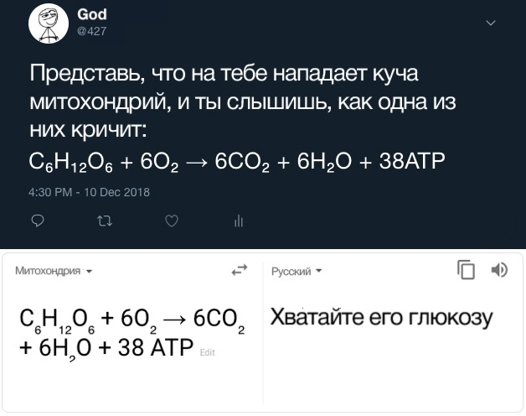
Рисунок 4 – Карточка-задание по теме «Пластический и энергетический обмен». Объясните смысл мема, найдите ошибку. (Основа – «Мем о Google Translate», источник – Internet)

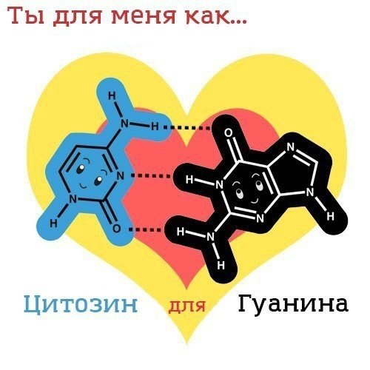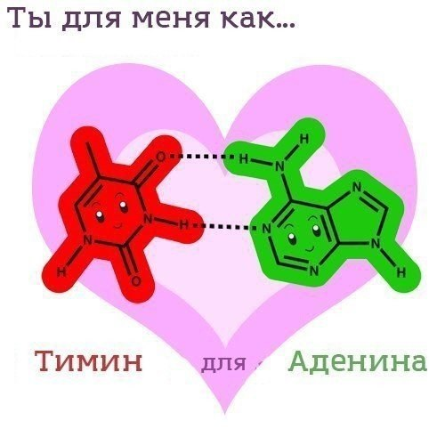
Рисунок 5 – Карточка-задание по теме «Генетический код. Синтез белка», «Нуклеиновые кислоты». Объяснить смысл мема. (Источник – Internet)

- Использование узнаваемых образов молодежной культуры

Современные подростки часто увлечены различными фантастическими вселенными и франшизами, продвигаемыми в массовую культуру. Чаще всего это вселенные Marvel/DC, S.T.A.L.K.E.R., Fallout, Ведьмак, франшиза Игра Престолов и др. Использование образов персонажей этих вселенных помогает привлечь внимание к изучаемой теме и не только повышает интерес к предмету, но и позволяет показать, что фантастика – это гипертрофированная наука.
Из личного опыта. Образы персонажей вселенных Marvel/DC, S.T.A.L.K.E.R. используются мною при изучении тем «Синтез белка», «Изменчивость», при введении понятий «терминатор», «мутация», «мутагенный фактор», т.к. у большинства студентов эти понятия ассоциируются с героями фантастических вселенных. Для подобной категории студентов может быть предложено дополнительное индивидуальное задание по выбранной вселенной или можно провести небольшую устную игру для закрепления материала по типу: «Охарактеризуйте типы мутаций/мутагенных факторов героев вселенной MARVEL», «Распределите персонажей вселенной S.T.A.L.K.E.R. по принципу «мутация/продукт генной инженерии». Можно предложить следующие карточки-задания (рисунок 6-7).
Широкое поле для применения узнаваемых образов из мира фантастики предоставляет тема «Бионика». Образы персонажей можно использовать в начале учебного занятия, посвященного этой теме. Так же метод подходит для проведения тематических викторин, занимательного тестирования, при введении новых понятий (рисунок 8-9).
Примеры использования узнаваемых образов на учебных занятиях по дисциплине «Биология» представлены на рисунках 6-9.
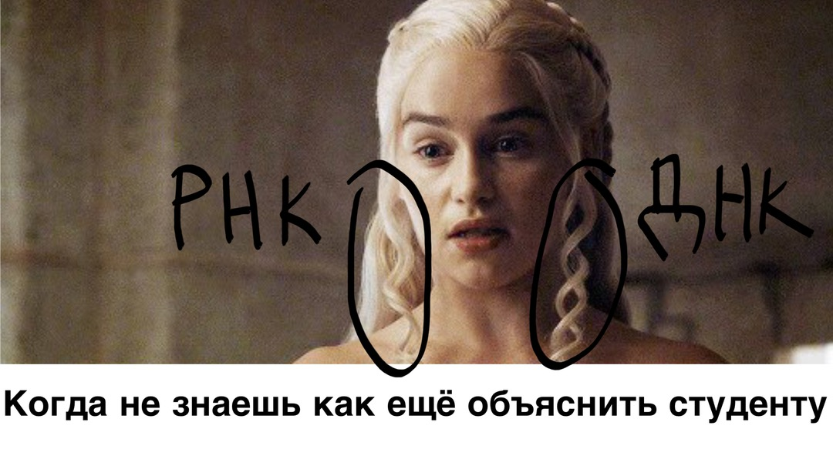
Рисунок 6 – Использование образа персонажа франшизы «Игра престолов» при объяснении темы «Нуклеиновые кислоты».

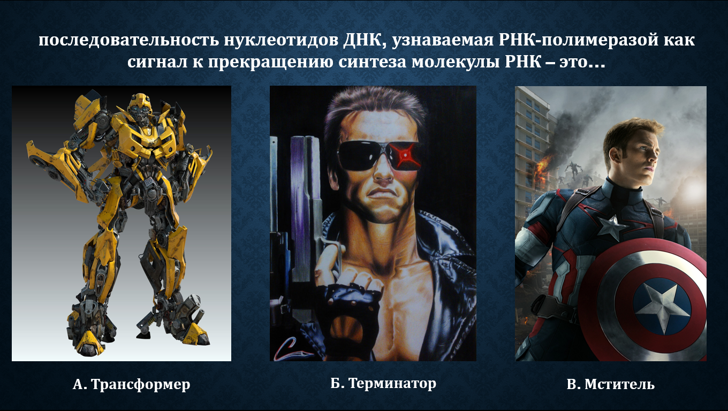
Рисунок 7 – Использование образов персонажей вселенной Marvel, франшиз «Терминатор» и «Трансформеры» при проведении самостоятельной работы по теме «Синтез белка» в формате игры «Своя игра». Задание «Выберите правильный вариант ответа» (персонажи: Бамблби, Т-800 «Терминатор», Стивен Роджерс «Капитан Америка»)
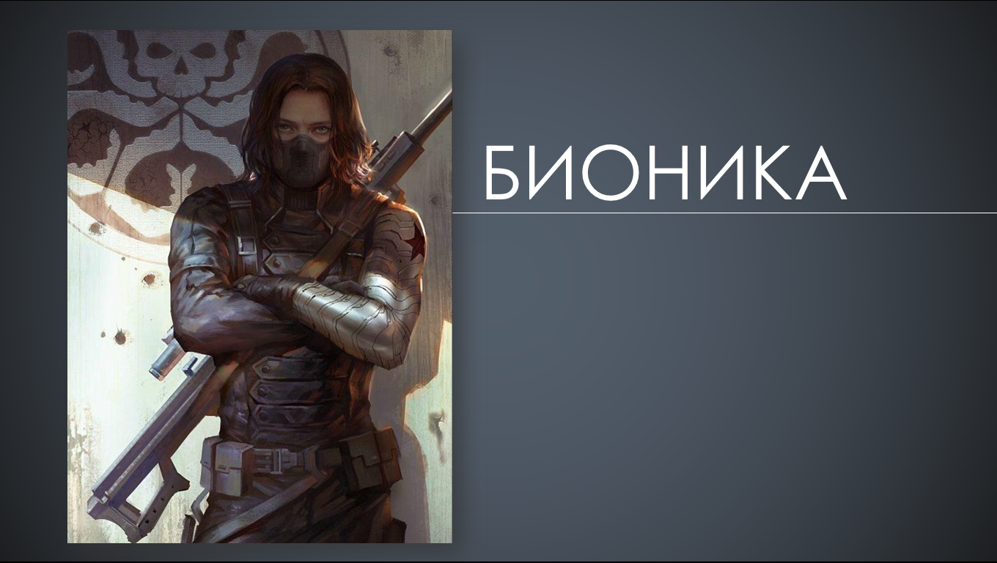
Рисунок 8 – Использование образов персонажей вселенной Marvel при изучении темы «Бионика» (вариант 1, персонаж Баки Барнс «Зимний солдат»)

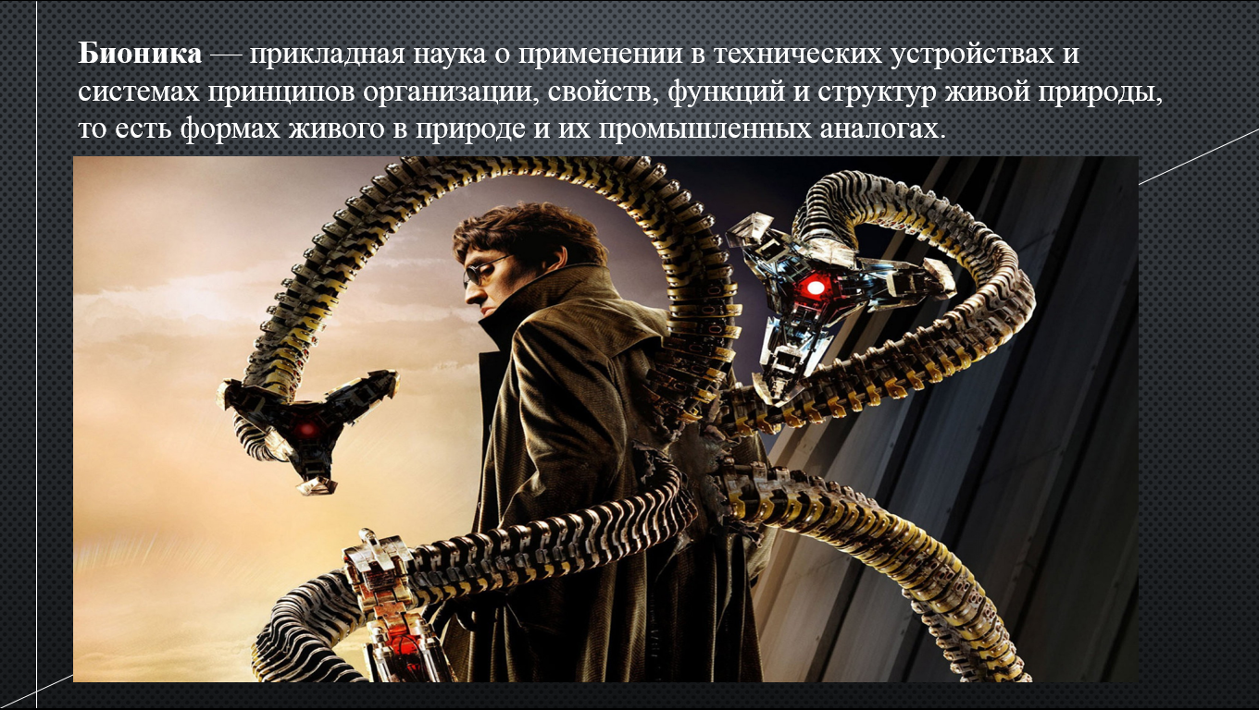
Рисунок 9 – Использование образов персонажей вселенной Marvel при изучении темы «Бионика» (вариант 2, персонаж Доктор Осьминог)

Заключение

Использование элементов молодежной культуры в педагогической деятельности, как и любая другая методика, имеет как преимущества, так и недостатки.
Плюсы. Используя их, преподаватель достигает одновременно следующие цели:
- Образовательные:
- Объяснение материала в удобной и понятной для обучающегося форме
- Компактная форма представления информации
- Воспитательные
- Повышение интереса к изучению предмета
- Повышение общей эрудированности
- Развивающие
- Формирование креативного мышления
- Формирование ассоциативного мышления
Минусы.
- Сравнительно узкая направленность воздействия.
- Не подходит для частого применения.
- Не для широкого круга преподавателей.

Глоссарий
«Вирусные» фразы, картинки, видео – информация, спонтанно завоевавшая популярность в Интернете, быстро распространяющаяся по Сети всеми возможными способами, имеющая широкий охват аудитории.
Вселенная – структурный элемент художественного произведения, определяющий его онтологию (структуру бытия его персонажей).
Фидлента – новостная лента, содержащая вновь поступивший контент (информационное наполнение).
Франшиза – ряд композиционно самостоятельных кинофильмов, связанных единством замысла, сюжета, общими героями.
Список использованных источников
- Блог инспектора народного образования http://eduinspector.ru/2015/12/31/klipovoe-myshlenie-kak-problema-shkolnika-uchitelya-roditelej/
- Сайт Это Просто https://ruinterbiz.ru/chto-takoe-mem.html
- Социальная сеть «ВКонтакте» vk.com
- Электронное издание "Московский Комсомолец" http://www.mk.ru/social/2014/07/10/klipovoe-myshlenie-grozit-katastrofoy.html

